ПМ .05 Выполнение печных работ
МДК 05.01 Технология печных работ
по профессии: 08.01.07 Мастер общестроительных работ
Группа № 203
на время дистанционного обучения .
Самостоятельно изучив тему «Технология кладки печей различных типов»
- Подготовить реферат на тему: «Технология кладки печей различных типов».
Предлагаемые темы рефератов:
А) Условные обозначения печных приборов на чертеже
Б) Строительство фундамента печи
2. Написать конспект в тетраде по следующей теме: «Технология кладки печей различных типов»
Вам предлагается информационный материал по данной теме.

Технология кладки печей
После того как вы получили необходимые сведения об устройстве печи и приняли твердое решение своими руками создать в своем доме надежный и уютный очаг, можно приступить непосредственно к строительству. Для начала следует внимательно изучить чертеж печи.
Чертеж — это графическое изображение предмета на плоскости. Необходимые размеры проставляются в сантиметрах. Чертеж состоит из нескольких элементов: общий вид; фасад — вид на стенку; вертикальный разрез — внутреннее устройство печи в разрезе; порядовки — горизонтальные планы, дающие представление о последовательной кладке рядов, начиная с нижнего и заканчивая верхним. На порядовках показано расположение каждого отдельного кирпича и перевязка швов. Для чертежей печей приняты условные обозначения печных приборов и условные обозначения материала (простой кирпич обозначается штриховкой, а тугоплавкий — клеткой). Стесанный кирпич изображается, как показано на рис. 93.
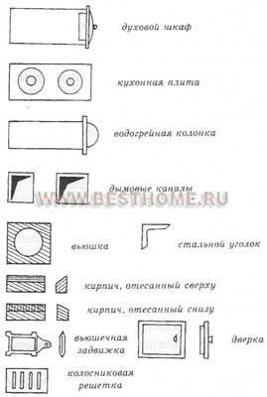
Условные обозначения печных приборов на чертеже
Прежде чем приступить к кладке, необходимо точно установить место расположения печи в помещении. Это достигается следующей несложной операцией. На полу, в том месте, где вы предполагаете поставить печь, выкладывается полностью первый ряд кирпичей без раствора (насухо). На него укладывают кирпичи первого ряда дымовой трубы. Затем при помощи отвеса, опущенного с потолка на углы будущей трубы, проверяют расстояние между предполагаемой трубой и стропилами, а также балками перекрытия. Это расстояние должно быть не менее 12 см для того, чтобы сделать на трубе противопожарную разделку. Затем при помощи шнура измеряют расстояния по диагоналям между противоположными углами печи. Если длина диагоналей совпадает, значит, углы получились прямыми. Разница в длине диагоналей не должна превышать 5 мм.
При строительстве печей рекомендуется сначала тщательно подбирать кирпичи, притесывать, если это необходимо, выкладывать насухо и только потом делать кладку с раствором, потому что стенки печи должны быть строго вертикальными, ряды — строго горизонтальными, а внутренние поверхности — идеально гладкими. Только при этих условиях ваша печь прослужит вам долго и не доставит лишних хлопот.
Строительство фундамента
Печи могут быть легкими и тяжелыми, поэтому ненадежное основание — причина преждевременного выхода печи из строя. Под тяжелые печи фундамент делают только на плотном грунте, не дающем осадков под действием тяжести. Вес печи можно определить из расчета, что 1 м3 кирпичной кладки равен примерно 1350 кг. Строительство печей, как и любое другое, начинается с подготовки фундамента (рис. 94). Без отдельного фундамента можно устанавливать только печи массой до 750 кг, например кухонные плиты или маленькие печи, состоящие не более чем из 200 кирпичей.
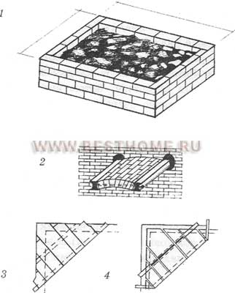
Фундамент и основания под печи:
1 — фундамент; 2 — основание под печь верхнего этажа; 3 — основание под печь в углу здания с деревянным настилом; 4 — с железными плитами
Под основание такой печи на пол кладут лист асбеста на глиняном растворе и покрывают его листом кровельного железа. Для большинства печей необходимо выкладывать фундамент, независимый от фундамента самого дома. Отдельный фундамент требуется для коренных труб. Глубина фундамента колеблется от 0,5 до 1 м. Она зависит от конструкции печи и плотности грунта. Печи с насадными трубами требуют большего заглубления фундамента. Фундамент для печей с коренными трубами может иметь глубину 0,5-0,6 м, а фундамент для труб — 0,75 м.
Скальные грунты заглубления не требуют, в плотных грунтах минимальная глубина фундамента — 0,2 м; слабые грунты предварительно утрамбовывают, в некоторых случаях сооружают песчаную или щебневую подушку толщиной не менее 50 см. Помимо этого, необходимо учитывать влажность грунта, чтобы правильно подобрать раствор для заливки котлована под фундамент. Самый простой способ строительства фундамента заключается в бетонировании котлована. При этом котлован заливается бетоном до уровня грунта (с опалубкой или без), затем кладется фундамент из кирпича, не доходящий до уровня пола на два ряда кирпичной кладки, последний ряд выравнивается цементным раствором по уровню и покрывается двумя слоями рубероида или толя для гидроизоляции. Сверху можно настелить толстые сухие доски с гидроизоляцией или построить коробку из кирпича, размером соответствующую основанию печи, и заполнить ее шлаком или боем.
Если грунт влажный, то вместо обычного кирпича используется кирпич-железняк. Нижнюю часть фундамента заливают бетоном или бутобетоном, а верхнюю выкладывают из кирпича с раствором, состоящим из цемента, известкового теста и песка в соотношении 1:1:9 или 1:2:8. Сверху делают гидроизоляцию с использованием цементного раствора и рубероида. Для сухих грунтов подходит глиняный раствор с добавлением цемента.
Фундамент делают на 5-10 см больше основания печи с каждой стороны. Фундаменты под печи, в том числе с насадками, и коренные трубы следует выполнять отдельно от фундамента дома с зазором не менее 5 см, который должен быть заполнен песком. Это делается для того, чтобы не нарушилась кладка при последующей усадке фундаментов.
Кирпичная кладка
После того как фундамент выведен на уровень пола, можно начинать кладку печи. Как уже было сказано, первый ряд выкладывают насухо с учетом швов и еще раз проверяют правильность расположения печи. Затем начинают кладку на раствор сначала угловых кирпичей, потом выкладывают стенки и в последнюю очередь — середину. При этом выверяют углы и горизонтальность рядов с помощью угольника, правила и уровня. При выкладывании печи кирпичи можно класть «на постель», то есть плашмя; «на ложок» — на ребро; «на тычок» — стоймя. Толщина стен печи зависит от способа кладки кирпича: в 1, 1/2, 3/4, 1/4 кирпича. Кладка в один кирпич получается, когда в первом ряду кирпичи кладутся поперек стены (соприкасаются ложковыми гранями), а во втором — вдоль (они соприкасаются тычковыми и ложковыми гранями).
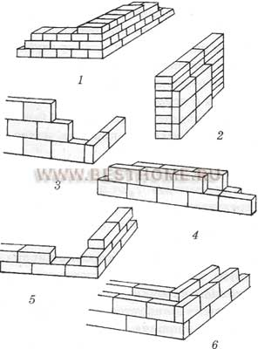
Способы укладки кирпичей:
1 — кладка в один кирпич; 2 — кладка в три четверти кирпича; 3 — кладка в четверть кирпича; 4, 5 — кладка в полкирпича; 6 — кладка «в замок»
Кладка в пол кирпича заключается в том, что кирпич кладут «на постель» и каждый последующий ряд смещается на полкирпича — так называемая перевязка швов. Толщина стены в полкирпича получается, если кирпич кладут на ребро в два ряда с перевязкой швов. Кладка в три четверти кирпича выполняется двумя рядами: в полкирпича и четверть кирпича с перевязкой швов. Стена в четверть кирпича получается, когда кирпич кладут на ребро. Внутри стен кирпичи крепятся «в замок» (рис. 95).
Перевязка швов — непременное условие качественной кладки. Ее необходимо делать в каждом ряду, желательно со смещением на половину кирпича. В крайнем случае допускается смещение на четверть кирпича, но не меньше.
Иногда для того, чтобы соблюсти размеры элементов печи или придать им нужную форму, требуется кирпич расколоть или отесать. Чтобы расколоть кирпич, на нем делают насечку глубиной 5 мм в том месте, где намечена линия раскола. Кирпич держат левой рукой и сильно ударяют молотком по насечке. Если с первого раза кирпич не раскололся — попробуйте еще. Удары должны быть перпендикулярны к поверхности кирпича, иначе кирпич может расколоться неровно. Пользуясь профессиональной терминологией, сколотый до размеров 3/4 от полного кирпич называется трехчетвертка, до 1/2 — половинка, до 1/4 — четвертка. Для отесывания кирпича применяется кирочка. Сначала тупым концом кирочки кирпич отесывается грубо, затем частыми несильными ударами острым концом кирочки довершают отеску. Окончательно кирпич шлифуется наждаком или поверхностью другого кирпича.
Процесс кладки состоит из нескольких операций. Прежде всего кирпич смачивается водой. Если кирпич не огнеупорный, его нужно подержать в воде некоторое время, чтобы вышел весь воздух, содержащийся в его пористом пространстве, иначе он будет забирать воду из глинистого раствора. Если пузырьки воздуха перестали выделяться из кирпича, значит, он готов к работе. Теперь на него можно накладывать раствор. Нанесение и расстилание раствора делают разными способами.

Выполненные задания предоставить преподавателю для проверки после окончания карантина

